Informatieblad

**Klas**: 23IVT1A1

|  |  |  |
| --- | --- | --- |
| **Naam** | **Studentnummer** | **Email** |
| Ricky van den Berg | 2124376 | Raberg1@avans.nl |
| Ayman EL Bouhazzaoui | 2129613 | a.elbouhazzaoui@ avans.nl |
| Nadia Karimi | 2125326 | n.karimi@ avans.nl |

Github

Alle documenten en bestanden zijn te vinden op deze github link:

https://github.com/RickyvdBerg/Java_NetflixStatistix

Database installatie

1. Download de GitHub repository: <https://github.com/RickyvdBerg/Java_NetflixStatistix>
2. Open het “.sql” bestand in het mapje “db”
3. Execute deze in Microsoft SQL Management Studio

Applicatie installatie

1. Download de GitHub repository: <https://github.com/RickyvdBerg/Java_NetflixStatistix>
2. Pak het bestand uit en sla het ergens op
3. Open intelij en druk op “import project”
4. 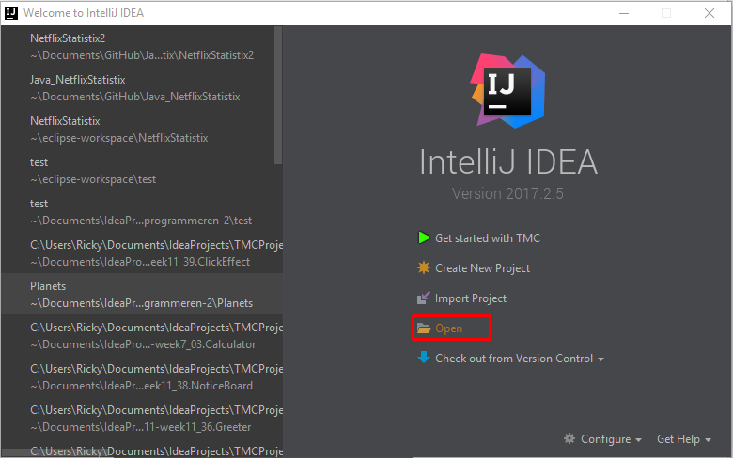navigeer naar nu naar waar je het bestand hebt opgeslagen {pad_naar_opgeslagen_bestand}\Java_NetflixStatistix\NetflixStatistix
5. Klik nu op het groene driehoekje bovenin om de applicatie te starten